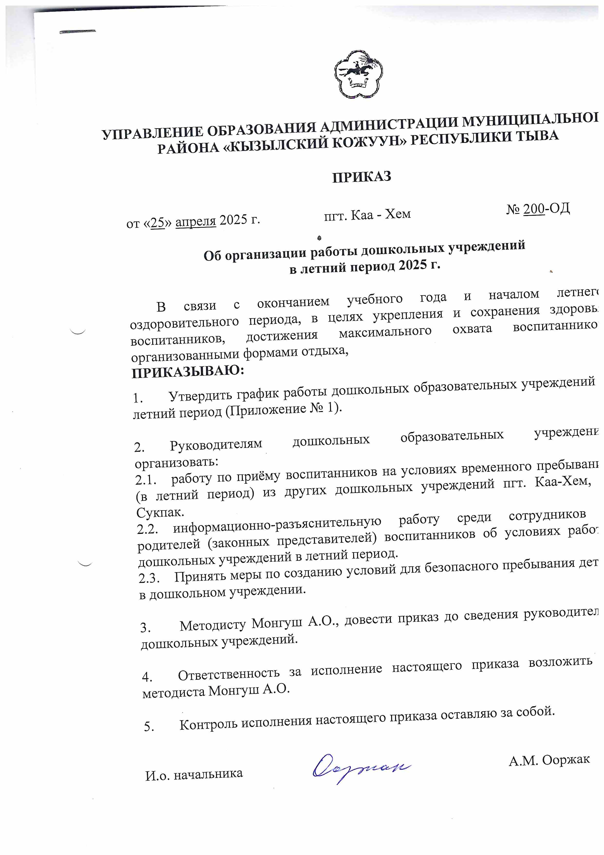

Приложение № 1

к приказу Управления образования

Администрации МР

«Кызылскийкожуун» РТ

«25» апреля 2025 г № 200-ОД

График работы дошкольных учреждений в летний период

|  |  |  |  |
| --- | --- | --- | --- |
|  | Наименование ДОУ | Количество дежурных групп | Какие именно группы (возраст детей) |
| **Период: со 02.06.2025 по 30.06.2025** | | | |
| 1 | МАДОУ детский сад «Звездочка» пгт. Каа-Хем | 4 | 1 из них разновозрастная |
| 2 | МАДОУ детский сад «Малышок» пгт. Каа-Хем | 4 | 1 из них разновозрастная |
| 3 | МБДОУ детский сад «Радуга» пгт. Каа-Хем | 4 | 1 из них разновозрастная |
| 4 | МБДОУ детский сад «Колосок» с. Сукпак | 4 | 1 из них разновозрастная |
| **Период: с 01.07.2025 по 31.07.2025** | | | |
| 1 | МАДОУ детский сад «Ромашка» пгт. Каа-Хем (**филиал**) | 2 | разновозрастные |
| 2 | МБДОУ детский сад «Радуга» пгт. Каа-Хем | 4 | 1 из них разновозрастная |
| **Период: с 01.08.2025 по 31.08.2025** | | | |
| 1 | МБОУ «Начальная школа-детский сад» пгт. Каа-Хем | 2 | разновозрастные |